### AIGC岗位能力适应评测标准评审会在北京召开

2024年3月6日，在今年两会政府工作报告中发布“AI+”战略的第3天，由工业和信息化部工业文化发展中心（以下简称“中心”）主办的尚工行动信息技术方向人工智能AIGC岗位能力适应评测标准评审会在上市公司元宇宙路演中心召开，来自信通院等科研院所、行业协会、领军企业的权威专家和知名学者出席了本次会议。会上，专家们结合当前的国家政策、技术发展和社会需求，对人工智能AIGC岗位能力适应评测标准的内容完善进行了细致研讨。

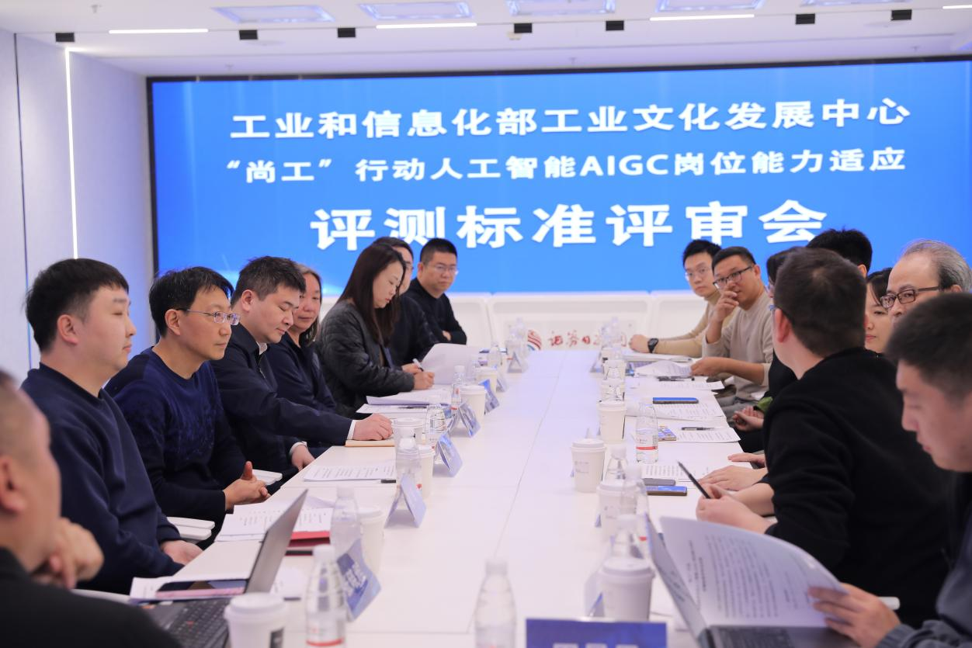

（会议现场）

中心资源开发处负责人孙聪表示，近年来，生成式人工智能(AIGC) 技术的迅猛发展和划时代突破使得人工智能带来的科技革命成为千行百业高质量发展和降本增效的重要创新手段，成为新质生产力的重要组成，今年两会政府工作报告刚刚发布的“人工智能+”战略已经明确表明“AI+”是高质量发展战略的重要推动力。与之同时带来的是职业岗位的调整变化、岗位技能的需求巨变以及人才素质提升需求的现实需求。根据最新调研，到2025年超过40%的现有工作岗位将存在被AI技术取代的风险，几乎所有的脑力工作都在遭受严重冲击和颠覆。因此，AIGC已成为广大群体在就业市场中迫切渴求的最新最热的必备技能，“职场竞争中打败你的不是AI，而是掌握了AI的人”已然成为社会共识。

为贯彻落实国家关于“人工智能+”和“新质生产力”的伟大战略，满足社会对AI能力学习的强烈需求，帮助大学生、青年群体和从业人群提升人工智能 2.0 时代所需的职业技能、增加人才竞争力，从而带动提高全民人工智能素质和必备技能，工业和信息化部工业文化发展中心在全国大力开展了人工智能AIGC技能系列的岗位能力适应评测工作，以满足用人企业在人工智能时代的选才用才的新需要，用AIGC的能力全新武装起来，助力各行各业的高质量发展，以强有力的人才实力，应对国际合作与竞争形势的复杂发展。

我们举行这次会议，通过专家们的专业评审和建议，旨在进一步推动人工智能AIGC岗位能力适应评测工作的开展，并提升其适应市场需求的质量和水平。AIGC技术发展飞快，而且正在全面渗透进入千行百业，党和国家提出“AI+”的战略是对我们进一步的认知提升、方向指引，也对我们下一步的工作提供了强大的执行动力，我们要紧跟最新形势，巩固优化现行的评测标准，并进一步细化评测标准，适应不用行业不同领域的不同层次的需求，适应AIGC技术的供给侧和需求侧的快速更迭、相辅相成的高速发展，并及时更新、完善、深化相应的培训内容。

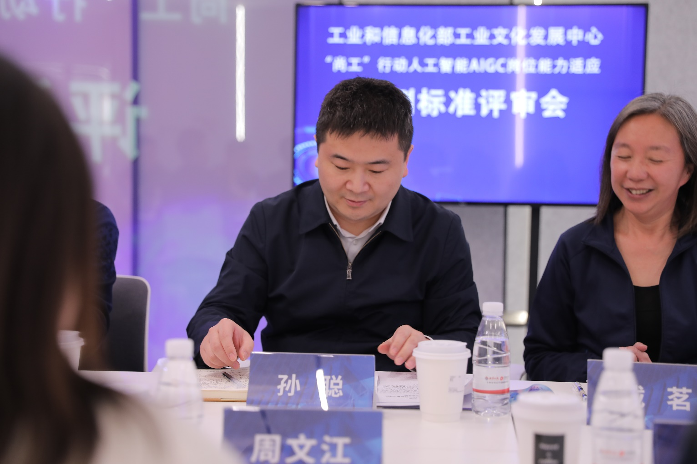

（工业和信息化部工业文化发展中心资源开发处负责人孙聪）

会上，工信部工业文化发展中心尚工行动承担单位人工智能AIGC岗位能力适应评测工作负责人王飚舵介绍了评测标准的研制过程、运行效果和发展规划；参与国家生成式人工智能数据应用合规指南撰写的学者张孜铭对现行的AIGC岗位能力适应评测标准进行了重点讲解；曾荣获中国设计业十大杰出青年的周志鹏老师就新推的试点细分标准做了重点解读。

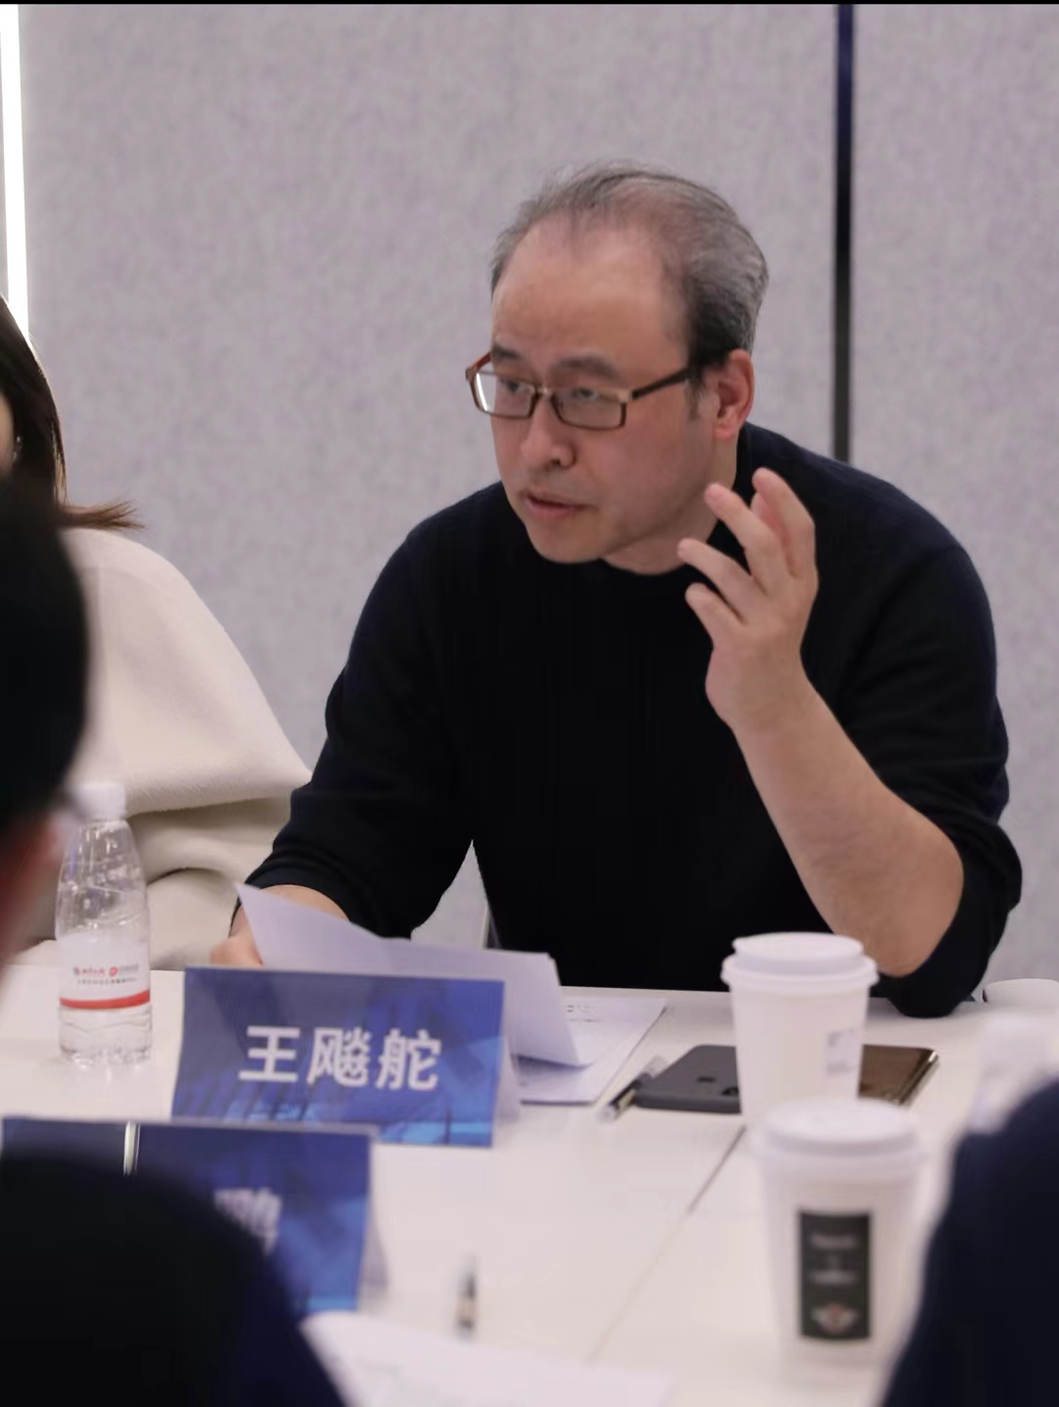

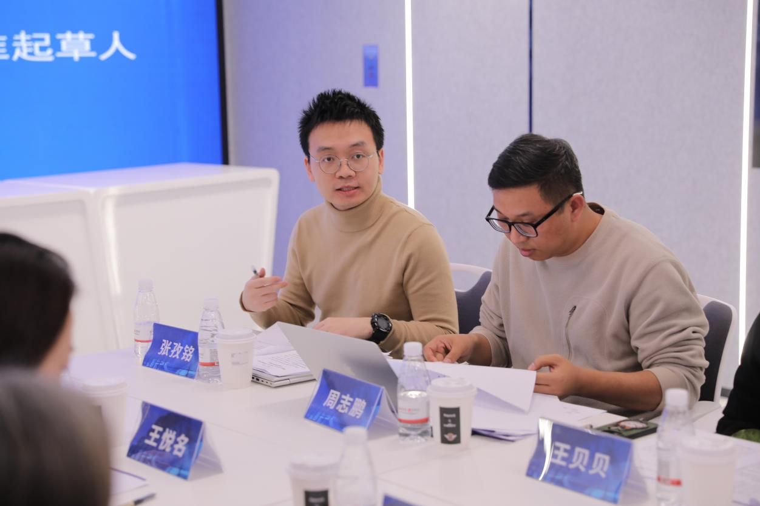

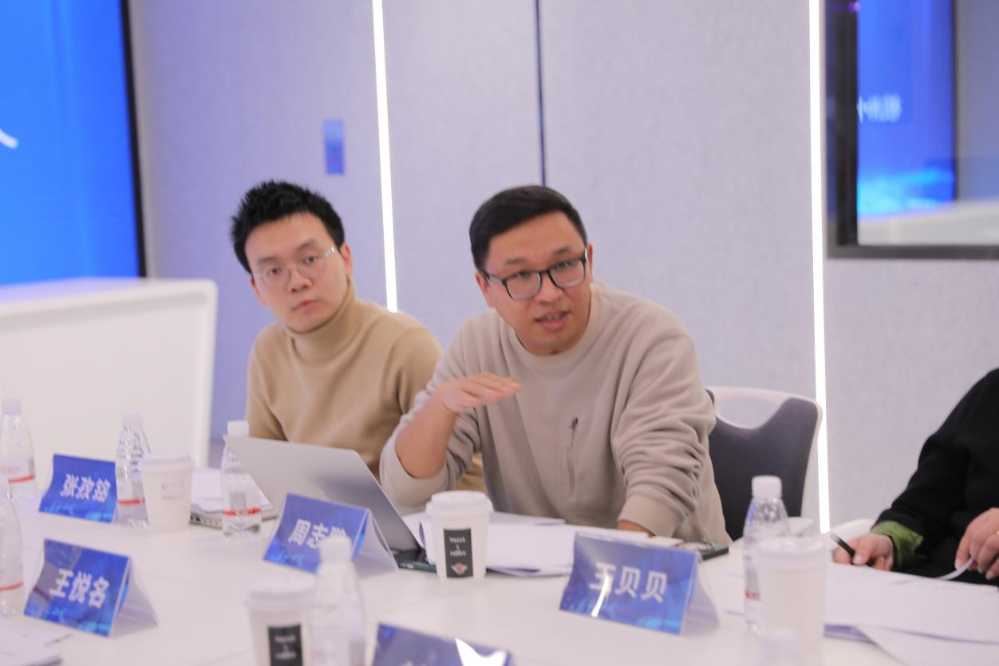

（评测标准介绍）

周文江、张意鑫、王悦名、孙国华、伏学润等专家学者在会议上强调，按照“AI+”战略的要求，人工智能AIGC的现有人才数量相比未来需求非常奇缺，培训市场呈现出异常繁荣的景象，但同时也出现了学习热情和实际收效的落差、培训质量和实际需求的差距、用人单位辨识AIGC真才实学难的问题，因此，建立客观权威的评测标准，将极大地规范培训市场、提高培训质量、满足市场真正需求、促进人才就业、促进用人单位的高质量发展。

当前该AIGC岗位能力评测标准，设立了通用级、专业级、导师级、专家级四个层次，通过前一段时间试运行的检验，得到积极的反馈，是符合不同层次人才提升和用人市场需求的，解决了用人企业辨识难的问题，也解决了人才端不同水平技能的权威证明问题，特别是针对教培市场师资人才的需要而设立的导师级人才评测对师资人才的规范性培养和科学合理评价，得到市场强烈的需求反馈，更预示着后续将更大的培训市场空间。

人工智能AIGC技能，是个广泛渗透千行百业的技能，在“AI+”的国家战略强力推动下，会加速行业渗透的广泛性和深入性。但千行百业对AIGC技能的需求又各有侧重，所以进一步细化评测标准就势在必行，本次评审会认为，将从试点行业和岗位技能需求开始，逐步尽快推出高度适应细分行业和细分岗位的技能评测标准，相应配套的培训课程体系要形成“骨干基础课+专精特新课”相结合的对千行百业高适应的培训课程体系，在实践中快速地检验和及时地迭代。会上，就其中细分试点行业（设计和动漫）的评测标准展开讨论，并通过了相关评审。

会上，工信部工业文化发展中心资源开发处培训部主任刘冉补充提出了加强对青少年的AIGC素质素质的引导和培训的规划建议，会议认为这是迎合AI工业革命的浪潮、接轨国际先进国家基础教育的变革、切合中国AI+战略的具有基础性和前瞻性意义的，建议列入尚工行动整体规划中，并配合下一步做好相关的评测工作，做好中国未来人才的AI素质培养与提升。

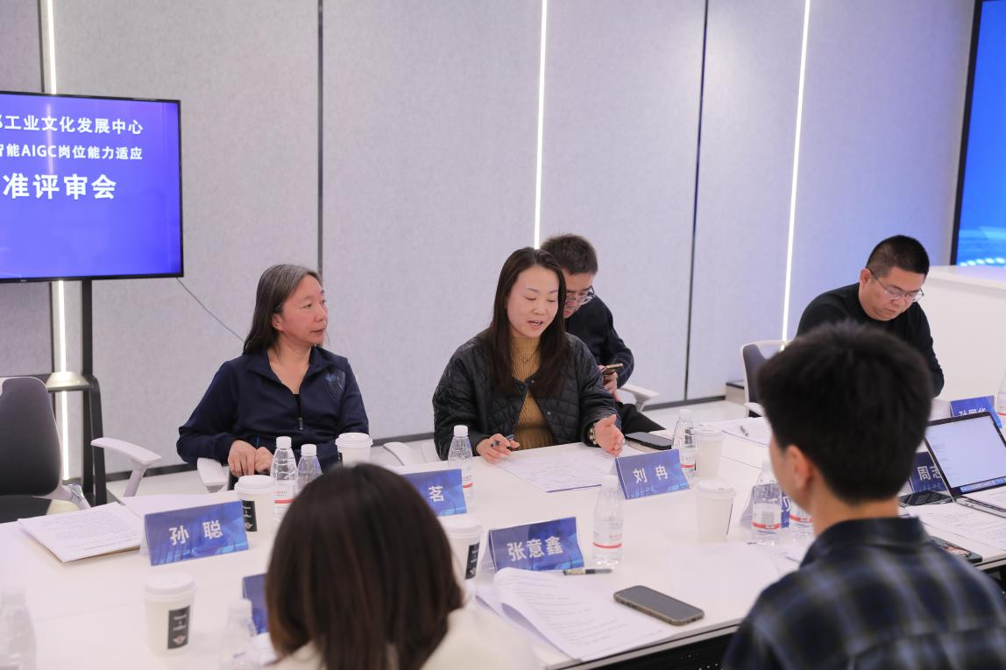

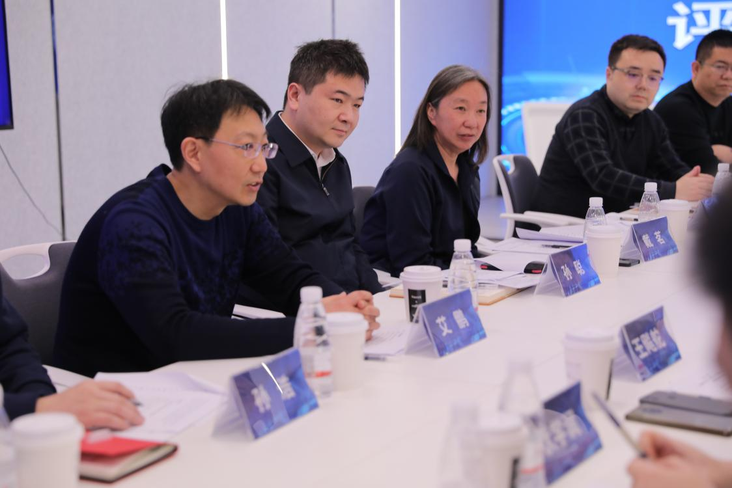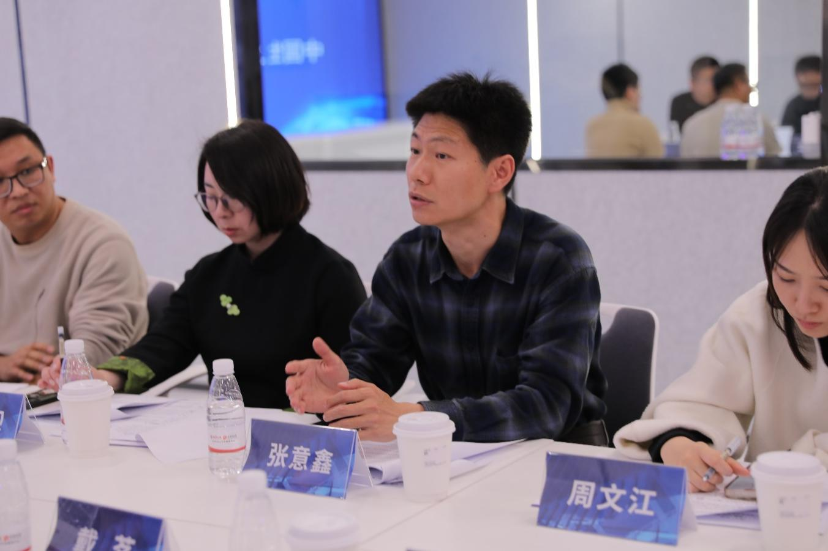

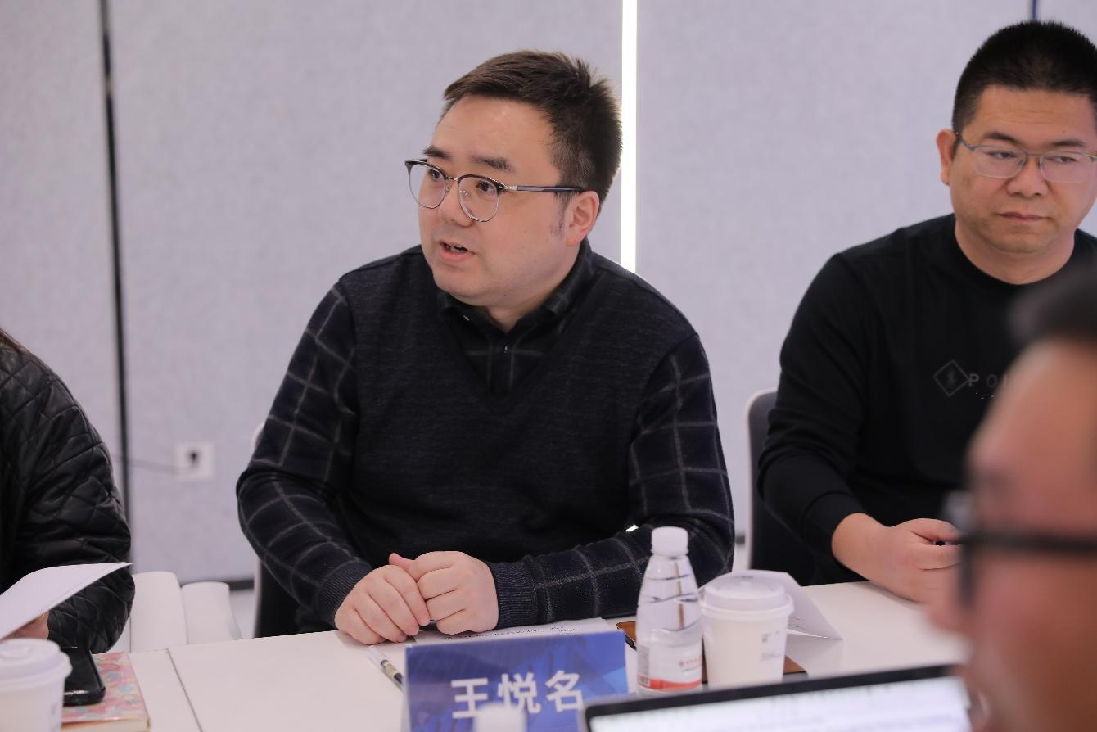

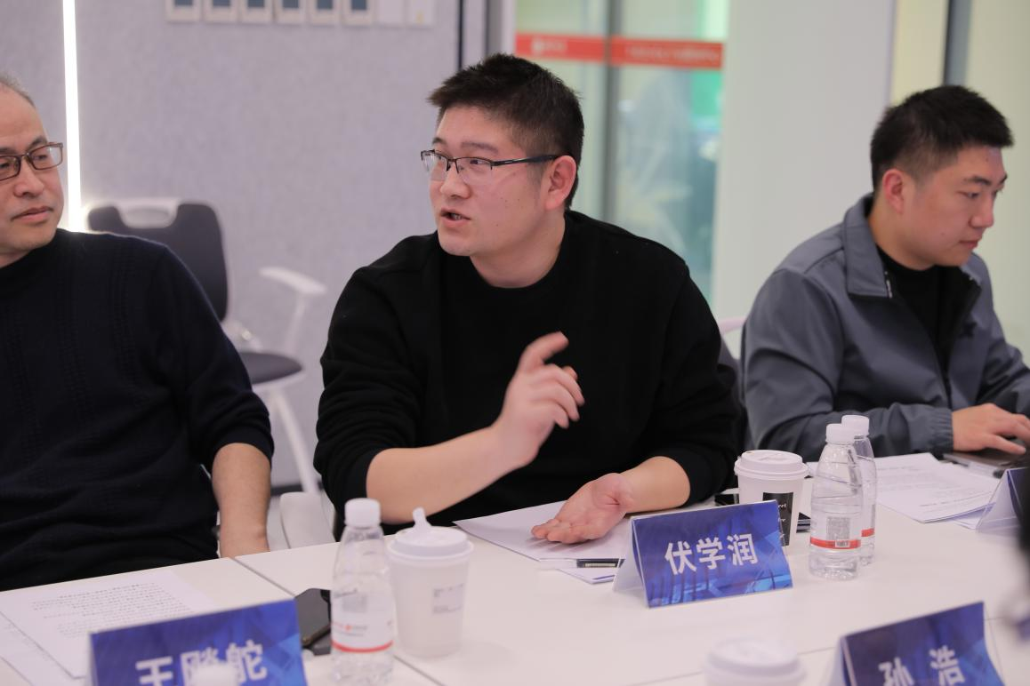

（专家研讨发言）

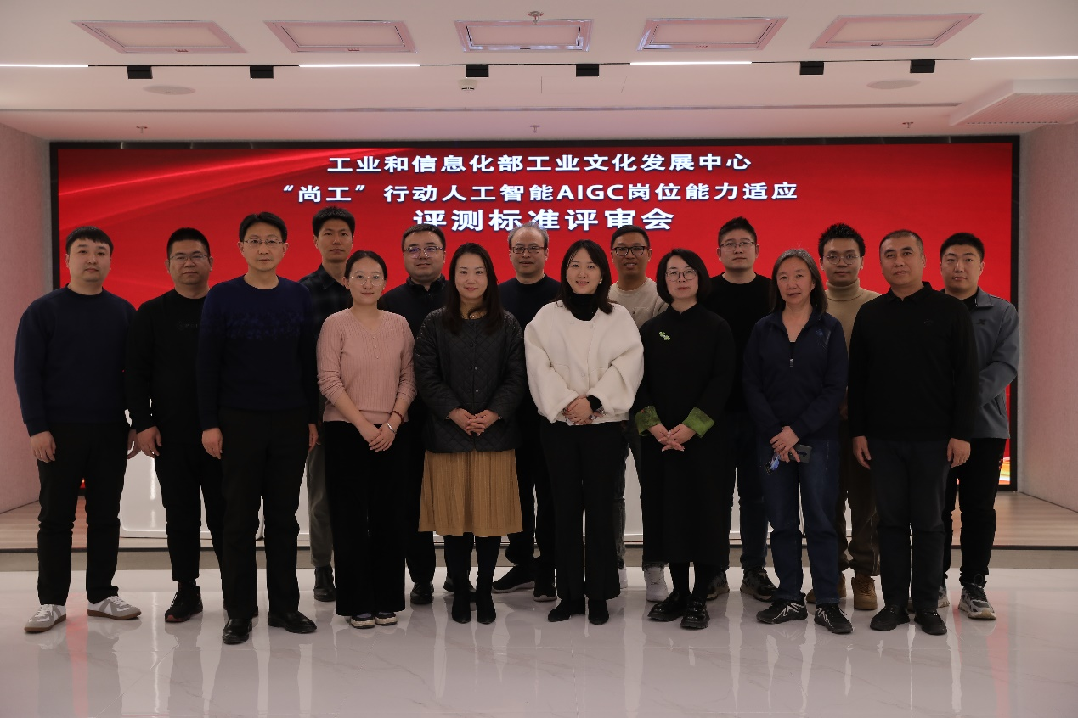

（标准评审会专家组成员）

最后由工信部工业文化发展中心资源开发处孙聪总结，希望以“AI+”国家战略为指引，以“新质生产力”的全新高度，按照尚工行动的总体部署，把AIGC岗位能力适应评测做得对用人企业更有实用性，对学员考生更有收获感，为AI强国素质素养提升作出贡献。

此次人工智能AIGC岗位能力适应评测标准评审会，就如何推动AIGC评测的规范化、体系化、标准化发展，对全国AIGC相关培养市场得到快速健康发展进行了有益的探讨，明确了相关的标准和下一步的发展方向和战略步骤，为下一步工作的开展奠定了坚实的基础。

与会专家名单如下：

周文江 中国信通院中关村区块链产业联盟副秘书长

张意鑫 中国生产力促进中心协会数字经济工作委员会秘书长

王悦名 中国电子商会元宇宙专委会副秘书长；AIGC产业应用专家

王飚舵 工信部工业文化发展中心尚工行动AIGC项目组负责人，工信部十二五、十三五规划信息安全撰稿专家；曾荣获广电总局科技创新奖和十大杰出人物奖，ChinaDRM数字版权保护标准和UTI数字电视接口标准撰写专家。

张孜铭 AIGC知名学者，国家工业信息安全发展研究中心《生成式人工智能数据应用合规指南》标准起草人，北京大学毕业。

周志鹏 杭州水母智能科技有限公司（触手AI）联合创始人，洛可可集团管理合伙人，中国设计业十大杰出青年。

孙国华 中国电子商会产教融合专委会副秘书长；产教融合专家，《AIGC数字营销》课程主研专家

王贝贝 中关村区块链产业联盟元宇宙产业促委会负责人；北京启元天地网络信息科技有限公司副总经理

刁盛鑫 北京分时跃动科技有限公司创始人兼CEO，福布斯亚洲U30，胡润百富中国30X30创业领袖。

伏学润 中天智星科技（杭州）有限公司创始人，智星AI实验室发起人，AIGC金牌讲师，上市公司“中创互联”“南方教育”高级顾问。